RELATÓRIO DO TESTE

Cadastro de Conveniados – Cenário 3: Preenchimento dos campos obrigatórios e salvamento.

Data do teste: 18/09/2025 17:08:26

🔀 Acessando sistema...

✅ Acessando sistema realizada com sucesso.

Screenshot: acessando_sistema

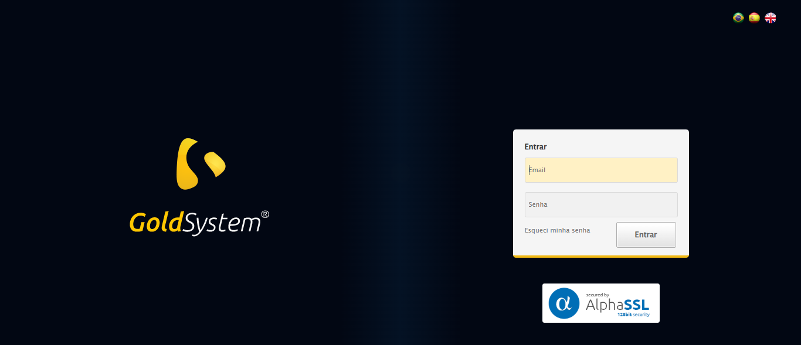

🔀 Realizando login...

✅ Realizando login realizada com sucesso.

Screenshot: realizando_login

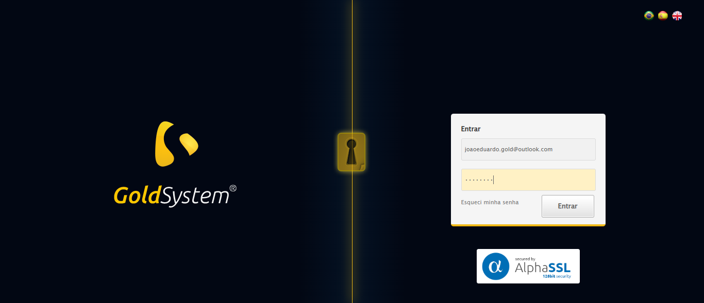

🔀 Esperando sistema carregar e ajustando zoom...

🔍 Zoom ajustado para 90%.

✅ Esperando sistema carregar e ajustando zoom realizada com sucesso.

Screenshot: esperando_sistema_carregar_e_ajustando_zoom

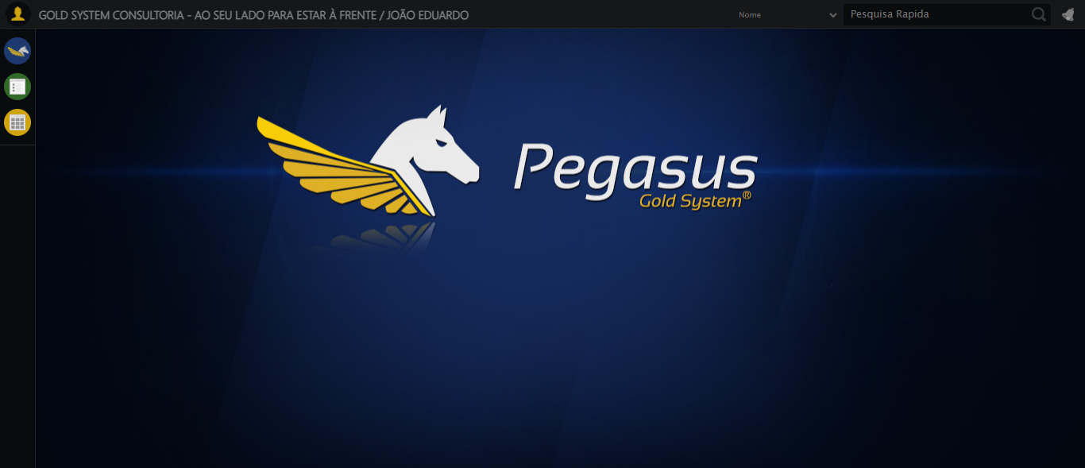

🔀 Abrindo menu Conveniados...

✅ Abrindo menu Conveniados realizada com sucesso.

Screenshot: abrindo_menu_conveniados

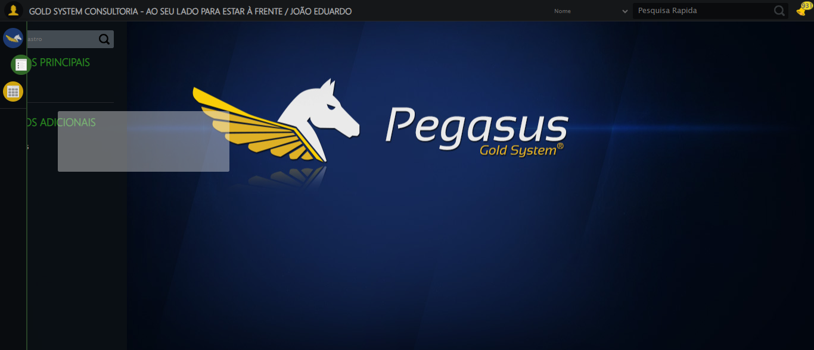

🔀 Clicando em Cadastrar...

✅ Clicando em Cadastrar realizada com sucesso.

Screenshot: clicando_em_cadastrar

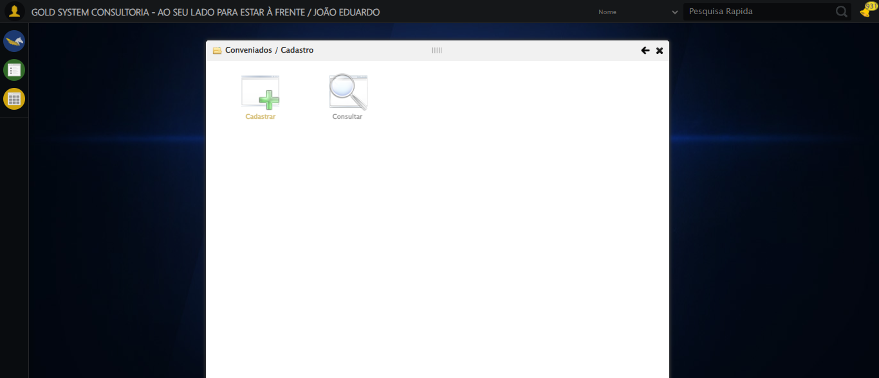

🔀 Preenchendo campo Nome do Conveniado...

✅ Preenchendo campo Nome do Conveniado realizada com sucesso.

Screenshot: preenchendo_campo_nome_do_conveniado

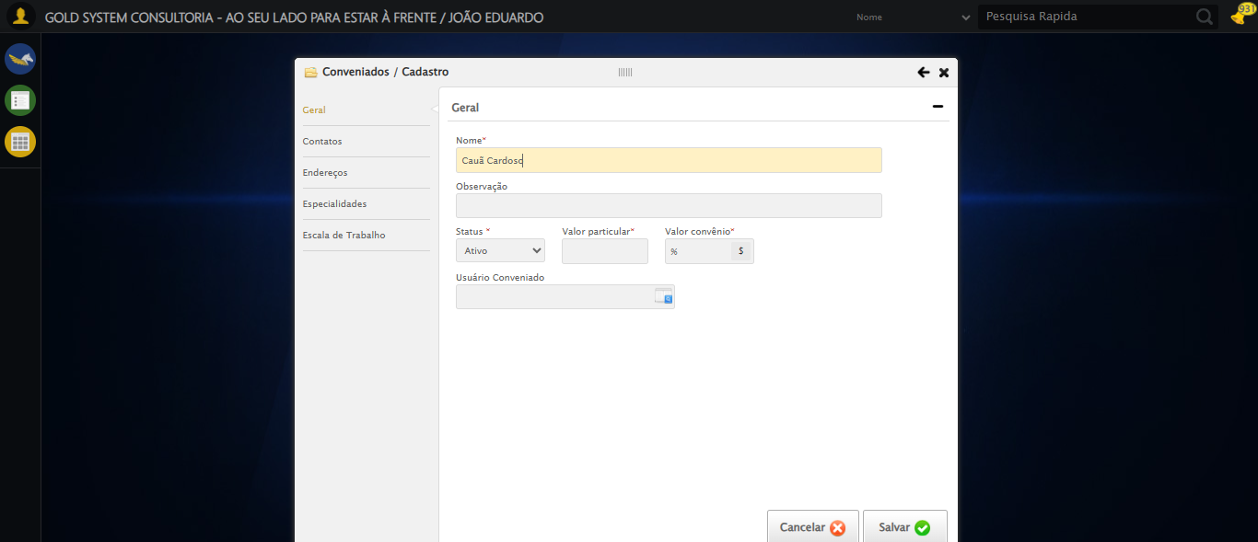

🔀 Preenchendo Valor Particular...

✅ Preenchendo Valor Particular realizada com sucesso.

Screenshot: preenchendo_valor_particular

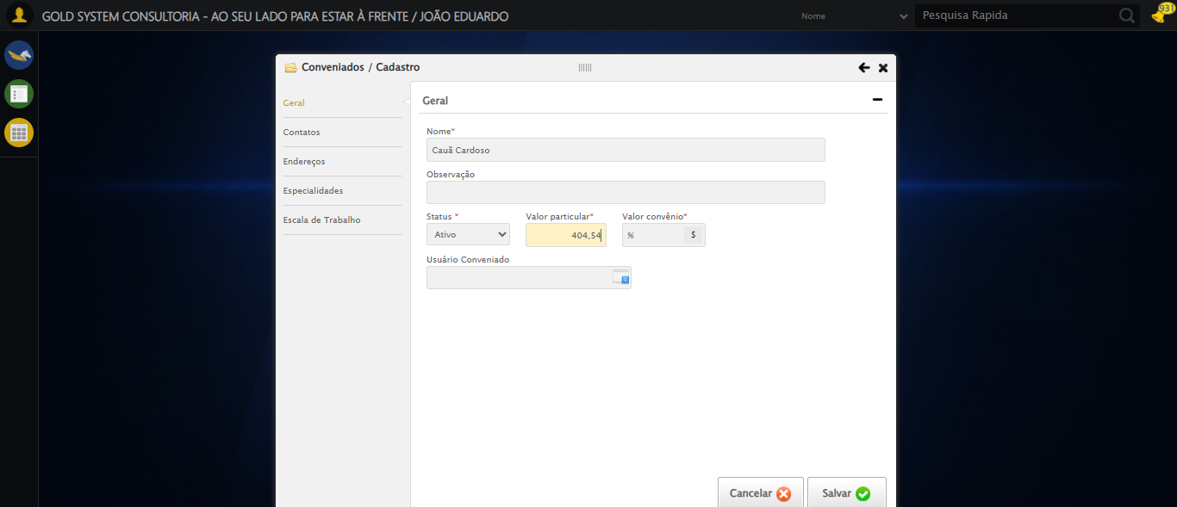

🔀 Preenchendo Valor convênio...

✅ Preenchendo Valor convênio realizada com sucesso.

Screenshot: preenchendo_valor_conv_nio

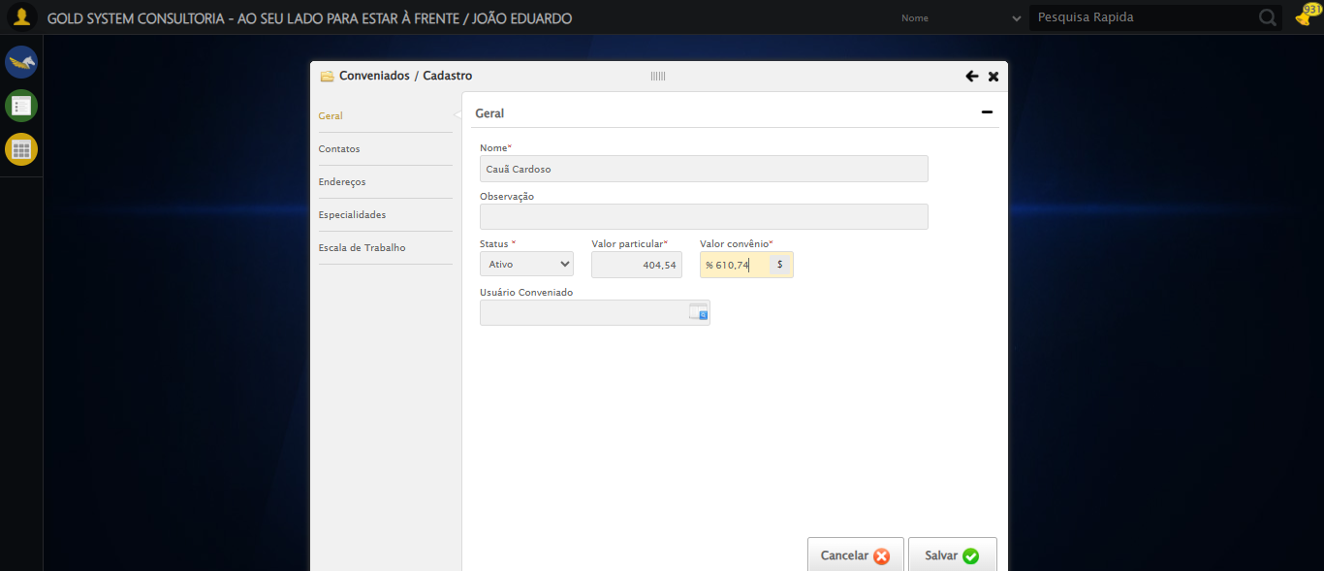

🔀 Clicando em Salvar...

✅ Clicando em Salvar realizada com sucesso.

Screenshot: clicando_em_salvar

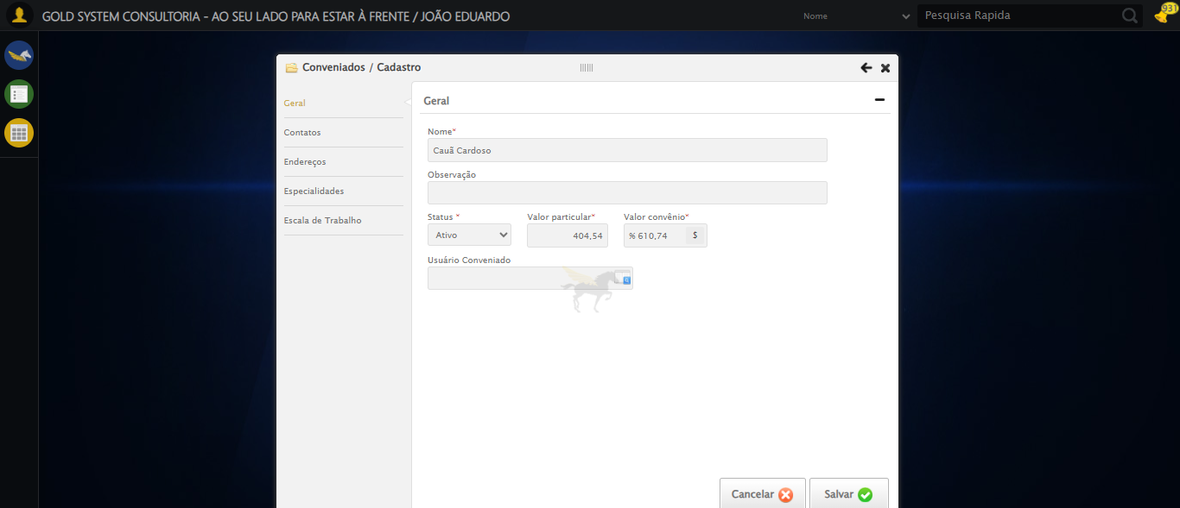

ℹ️ Nenhuma mensagem de alerta encontrada.

🔀 Fechando modal...

✅ Fechando modal realizada com sucesso.

Screenshot: fechando_modal

